1. **DEFINISI MASALAH**
2. Buatlah sebuah sistem sederhana yang menyerupai Sistem Informasi Akademik  
   Mahasiswa (SIAM), dengan ketentuan user menginputkan Nama, Nim, IP serta jurusan. Selain itu mahasiswa juga dapat memasukkan kode Mata kuliah, Nama Mata kuliah dan jumlah sks mata kuliah tersebut. Jumlah sks yang di ambil harus sesuai dengan IP yang di dapat pada semester lalu. Buat skenario dengan banyak mahasiswa minimal 3 orang!
3. **SOURCE CODE**

|  |  |
| --- | --- |
| CLASS MATKUL | |
| 1  2  3  4  5  6  7  8  9  10  11  12  13  14 | package tugaspemlan1;  public class Matkul {  public String kodematkul, namamatakul;  public int jumlahsks;  Matkul (String kodemat,int sks,String namamat){  kodematkul=kodemat;  namamatakul=namamat;  jumlahsks=sks;  }  } |

|  |  |
| --- | --- |
| CLASS MAHASISWA | |
| 1  2  3  4  5  6  7  8  9  10  11  12  13  14  15  16  17  18  19  20  21  22  2324  25  26  2728  29  30  31  32  33  34  35  36  37  38  39  40  41  42  43  44  45  46  47  48  49  50  51  52  53  54  55  56  57  58  59  60  61  62  63  64  65  66  67  68  69  70  71  72  73  7475 | package tugaspemlan1;  public class Mahasiswa {  public Matkul []matkul=new Matkul[20];  public String Nama,Nim,Jurusan;  public int sksmin,sksmax,jumlah,totalsks;  public double Ip;      Mahasiswa(String nama, String nim, String jurusan, double ip) {  Nama=nama;  Nim=nim;  Jurusan=jurusan;  Ip=ip;  if (Ip>=3.0){  sksmin=22;  sksmax=24;  }  else if (Ip>=2.5){  sksmin=19;  sksmax=21;  }  else if (Ip>=2.0){  sksmin=16;  sksmax=18;  }  else if (Ip>=1.5){  sksmin=12;  sksmax=15;  }}  public void matkul(String kode, String nama, int sks){  totalsks+=sks;  if (sksmax<totalsks)  System.out.println("SKS yang anda masukkan melebihi SKS maksimal yang bisa diambil");  else{  System.out.println("sisa : "+(sksmax-totalsks));  System.out.println("Total SKS : "+totalsks);  }  matkul[jumlah]=new Matkul(kode,sks,nama);  ++jumlah;  }  public void tampilsks(){  System.out.println("Jumlah SKS minimal yang dapat diambil : "+sksmin);  System.out.println("Jumlah SKS maximal yang dapat diambil : "+sksmax);  }  public void tampil(){  System.out.println("");  System.out.println("Nama : "+Nama);  System.out.println("Nim : "+Nim);  System.out.println("Jurusan : "+Jurusan);  System.out.println("Ip : "+Ip);  System.out.println("");    System.out.println("-------Daftar Matkul------");  for (int i=0;i<jumlah;i++){  System.out.println("Kode Matkul : "+matkul[i].kodematkul);  System.out.println("Nama Matkul : "+matkul[i].namamatakul);  System.out.println("Jumlah SKS : "+matkul[i].jumlahsks);  }  System.out.println("---------------------------------------------------------------");  System.out.println("Total sks : "+totalsks);  System.out.println("");  }  } |

|  |  |
| --- | --- |
| MAIN CLASS | |
| 1  2  3  4  5  6  7  8  9  10  11  12  13  14  15  16  17  18  19  20  21  22  23  24  25  26  27  28  29  30  31  32  33  34  35  36  37  38  39  40  41  42  43  44  45  46  47  48  49  50  51  52  53  54  55  56  57  58  59  60  61  62  63  64  65  66  67  68 | /*  * To change this license header, choose License Headers in Project Properties.  * To change this template file, choose Tools | Templates  * and open the template in the editor.  */  package tugaspemlan1;  import java.util.Scanner;  /**  *  * @author kevinnaphan  */  public class Siam {  public static void main(String[] args) {  Scanner in = new Scanner(System.in);  Mahasiswa[] ub = new Mahasiswa[3];  double IP;  String Nama, NIM, Jurusan, namamk, kodemk, tambah = null;  int sks;  for (int i = 0; i < ub.length; i++) {  System.out.print("Nama : ");  Nama = in.nextLine();  System.out.print("NIM : ");  NIM = in.nextLine();  System.out.print("Jurusan : ");  Jurusan = in.nextLine();  System.out.print("IP : ");  IP = in.nextDouble();  ub[i] = new Mahasiswa(Nama, NIM, Jurusan, IP);  ub[i].tampilsks();  in.nextLine();  boolean pilih = true;  while (pilih) {  System.out.print("Kode mata kuliah : ");  kodemk = in.nextLine();  System.out.print("Nama mata kuliah : ");  namamk = in.nextLine();  System.out.print("Jumlah sks : ");  sks = in.nextInt();  ub[i].matkul(kodemk, namamk, sks);  System.out.print("Tambah (y/n) : ");  tambah = in.next().toLowerCase();  switch (tambah) {  case "y":  pilih = true;  break;  case "n":  pilih = false;  break;  default:  System.out.println("Pilihan salah");  }  in.nextLine();  }  ub[i].tampil();  }  }  } |

1. **PEMBAHASAN**

|  |  |
| --- | --- |
| CLASS MATKUL | |
| 1  2  3  4  5  6  7 | Deklarasi class dengan nama Matkul.  Deklarasi variabel kodematkul, dan namamatakul dengan tipe data String.  Deklarasi variabel jumlahsks denga tipe data integer.  constructor overloading dengan 3 argumen.  Menyamakan nilai kodematakul dengan kodemat.  Menyamakan nilai dari namamatakul dengan namamat;  Menyamakan nilai jumlahsks dengan sks. |

|  |  |
| --- | --- |
| CLASS MAHASISWA | |
| 1  2  3  4  5  7  8  9  10  11  12  13  14  16  17  18  20  21  22  24  25  26  28  29  30  33  34  35  36  37  38  39  40  42  43  44  45  46  47  49  50  51  52  53  54  55  56  57  58  59  60 | Deklarasi class dengan nama Mahasiswa  Deklarasi variabel array yang akan mengarah ke class Matkul.  Deklarasi variabel Nama, Nim, Jurusan dengan tipe String.  Deklarasi variabel sksmin, sksmax, jumlah, totalsks dengan tipe data integer.  Deklarasi variabel ip dengan tipe data double.  Constructor overloading dengan 4 argumen.  Penyamaan nilai variabel Nama dengan nama.  Penyamaan nilai variabel Nim dan nim.  Penyamaan nilai Jurusan dengan jurusan.  Penyamaan nilai Ip dengan ip.  Seleksi jika nilai Ip lebih besar sama dengan 3.  Maka sksmin bernilai 22.  Sksmax bernilai 24.  Seleksi jika nilai Ip lebih besar sama dengan 2,5.  Maka nilai sksmin adalah 19.  Sksmax bernilai 21.  Seleksi jika nilai Ip lebih besar sama dengan 2.  Maka nilai sksmin adalah 16.  Nilai sksmax adalah 18.  Seleksi jika nilai Ip lebih besar sama dengan 1,5.  Maka nilai sksmin adalah 12.  Nilai sksmax adalah 15.  Deklarasi method dengan nama matkul dengan 3 argumen.  Penjumlahan sks yang diambil dan disimpan dalam variabel totalsks.  Seleksi jika sksmax lebih besar dari totalsks.  Maka output peringatan bahwa sks yang diambil melebihi akan ditampilkan.  Seleksi jika pernyataan diatas salah.  Akan menampilkan output sisa sks yang bisa diambil.  Menampilkan total sks yang sudah diambil.  Meninstansiasi matkul array ke class Matkul dengan 3 argumen.  Variabel jumlah ditambahkan terus sesuai dengan jumlah data array yang dimasukkan.  Pendeklarasian method dengan nama tampilsks.  Menampilkan jumlah sks minimal yang dapat diambil.  Menampilkan jumlah sks maksimal yang dapat diambil.  Pendeklarasian method dengan nama tampil.  Menampilkan output “”.  Menampilkan output Nama dengan pemanggilan variabel nama  Menampilkan output Nim dengan pemanggilan variabel Nim  Menampilkan output Jurusan dengan pemanggilan variabel Jurusan  Menampilkan output Ip dengan pemanggilan variable Ip  Menampilkan output “”  Menampilkan output ("-------Daftar Matkul------")  Membuat perulangan dengan batas sama dengan variabel jumlah.  Menampilkan output Kode Matkul dengan pemanggilan variable kodematkul  Menampilkan output Nama Matkul dengan pemanggilan variable namamatkul  Menampilkan output Jumlah SKS dengan pemanggilan variable jumlahsks  Menampilkan output (“---------------------------------------------------------------").  Menampilkan totalsks dengan pemanggilan variable totalsks  Menampilkan output “” |

|  |  |
| --- | --- |
| MAIN CLASS | |
| 1  3  5  6  8  9  10  11  12  13  14  15  16  17  18  19  20  21  22  23  24  25  26  27  28  29  30  31  32  33  34  35  36  37  38  39  40  41  42  43  44  45 | Memanggil fungsi Scanner.  Mendeklarasikan class dengan nama Siam.  Mendeklarasikan main method  Pendeklarasian Scanner  Instansiasi objek Mahasiswa[] dengan nama ub  Pendeklarasian variabel IP dengan tipe double.  Pendeklarasian variabel Nama, NIM, Jurusan, namamk,kodemk,tambah yang bernilai null dengan tipe String.  Pendeklarasian variabel sks dengan tipe integer.  Membentuk perulangan dengan batas kecil dari panjang array ub  Menampilkan output yang akan meminta masukkan Nama.  Menyimpan nilai masukkan dalam variabel Nama.  Menampilkan ouput Nim.  Menyimpan masukkan ke dalam variabel Nim.  Menampilkan output Jurusan.  Menyimpan nilai masukkan ke variabel Jurusan.  Menampilkan output IP.  Menyimpan masukkan ke dalam variabel IP.  Memasukkan data-data ke dalam array a yang akan di instansiasi ke objek Mahasiswa  Memanggil method tampilsks dari class mahasiswa  Masukkan kosong.  Deklarasi variabel pulih dengan nilai true dengan tipe Boolean.  Seleksi perulangan jika nilai pilih adalah true.  Menampilkan output Kode mata kuliah.  Menyimpan nilai masukkan ke variabel kodemk.  Menampilkan output Nama mata kuliah  Menyimpan masukkan ke dalam variabel namamk.  Menampilkan output Jumlah sks.  Menyimpan nilai masukkan ke variabel sks.  Inisialisasi masukkan ke dalam variabel array ub  Menampilkan output yang meminta masukkan tambah matkul atau tidak.  Menyimpan masukkan ke dala variabel tambah.  Seleksi dari variabel tambah.  Jika pilihan adalah y.  Maka nilai pilih adalah true.  Seleksi jika pilihan adalah n.  Maka nilai pilih adalah false.  Nilai default jika pilihan tidak y/n.  Menampilkan output pilihan salah.  Masukkan kosong.  Memanggil method tampil dari class mahasiswa |

1. **SCREENSHOT PROGRAM**

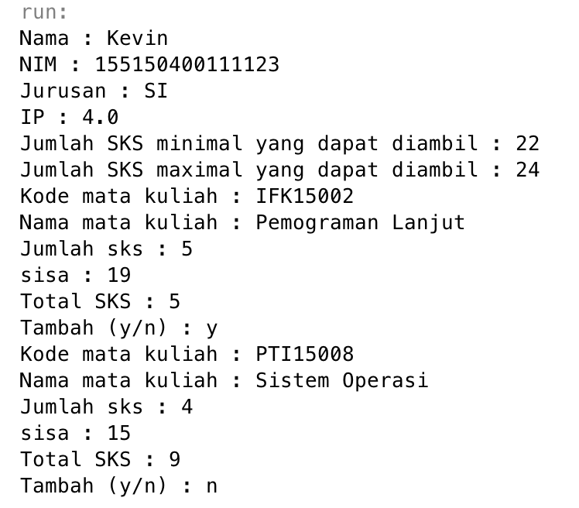

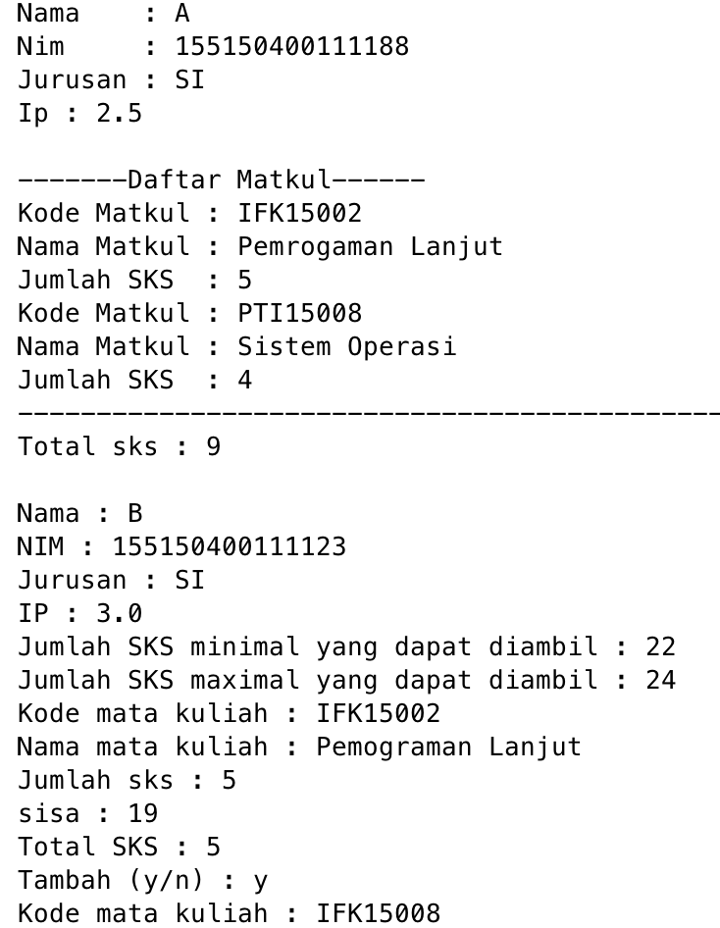

1. **PRAKTIKUM**
2. Apakah yang disebut dengan variabel instance dan lokal variabel? Jelaskan perbedaanya!

Instance variable merupakan variabel yang terletak di dalam pendefinisian suatu class. Instance variable baru terbentuk apabila suatu class dibuat instance-nya. Sedangkan Variabel lokal adalah variabel yang hanya dapat digunakan atau dipanggil dalam satu prosedur saja. Variabel lokal ini hanya dikenal oleh fungsi tempat variabel tersebut dideklarasikan dan tidak ada inisialisasi secara otomatis.

1. Lakukan percobaan diatas dan benahi jika menemukan kesalahan!

Tidak terdapat kesalahan

1. Rubah kode pada mainMobil diatas menjadi proses meminta masukan dari user dan buat menjadi interaktif!

import java.util.Scanner;

public class mainmobil {

public static void main(String[] args) {

Scanner in=new Scanner(System.in);

Scanner in2=new Scanner(System.in);

Scanner in3=new Scanner(System.in);

Scanner in4=new Scanner(System.in);

Mobil m1 = new Mobil();

System.out.print("Kecepatan : ");

m1.setKecepatan(in.nextInt());

System.out.print("Manufaktur : ");

m1.setManufaktur(in.next());

System.out.print("Plat : ");

m1.setNoPlat(in2.nextLine());

System.out.print("warna : ");

m1.setWarna(in.next());

m1.displayMessage();

System.out.println("================");

Mobil m2 = new Mobil();

System.out.print("Kecepatan : ");

m2.setKecepatan(in3.nextInt());

System.out.print("Manufaktur : ");

m2.setManufaktur(in3.next());

System.out.print("Plat : ");

m2.setNoPlat(in4.nextLine());

System.out.print("warna : ");

m2.setWarna(in2.next());

m2.displayMessage();

System.out.println("================");

System.out.println("mobil pada objek m1 di rubah menjadi warna hijau");

m1.setWarna("Hijau");

m1.displayMessage();

}

}

1. Tambahkan method pada class mobil bernama setWaktu yang berparameter double, yang kemudian disimpan pada variabel waktu! (Ketetuannya adalah user harus menginputkan dalam satuan jam)

public void setWaktu(double jam){

Waktujam=jam;

rubahSekon(Waktujam);

waktusekon=sekon;

}

1. Tambahkan method bernama rubahSekon mempunyai parameter bertipe double dan  
   hanya dapat dipanggil pada class mobil. Method ini memiliki fungsi untuk merubah  
   masukan user yaitu jam menjadi sekon. Method tersebut di panggil pada method setWaktu dengan nilai parameter adalah nilai dari variabel parameter method setWaktu!

private void rubahSekon(double a){

sekon=a*3600;

}

1. Tambahkan method pada class mobil dan hanya dapat dipanggil pada class mobil bernama rubahKecepatan yang mempunyai fungsi untuk merubah format kecepatan yang awalnya km/h menjadi m/s. Dipanggil di method setKecepatan!

private void rubahKecepatan(int k){

meter=(k*1000)/3600;

}

1. Tambahkan method pada class mobil bernama hitungJarak yang mempunyai aksi untuk menghitung jarak yang dapat di tempuh oleh mobil dengan rumus jarak = kecepatan * waktu!

public void hitungJarak(){

jarak=(int) (kecepatanmeter*waktusekon);

}

1. Tambahkan informasi jarak yang dapat ditempuh pada method displayMessage kemudian rubah satuannya yang awalnya m (meter) menjadi km (kilometer)!

System.out.println("Jarak (km) : "+(jarak/1000));

1. Mahasiswa A ingin menulis pada sebuah buku tulis yang ingin dia miliki, isi lembar buku tersebut adalah 50 lembar. Setiap harinya ia menulis sebanyak 100 kata perhari yang cukup untuk 1/2 halaman buku. Buatlah rumus untuk menghitung berapa lama ia menghabiskan 1 buku tersebut serta identifikasilah objek, dan karakteristiknya kemudian implementasikan dalam bentuk class.

public class Buku {

public int lembar=50;

public int jumlahhalaman=2*lembar;

public int getJumlahhalaman(){

return jumlahhalaman;

}

}

public class Mahasiswa {

public double habisHalaman = 0.5;

public double banyakHari;

public double hitungwaktu(int halaman){

banyakHari = halaman * habisHalaman * 2;

return banyakHari;

}

}

public class main {

public static void main(String[] args) {

Buku a=new Buku();

Mahasiswa mhs1=new Mahasiswa();

System.out.println(mhs1.hitungwaktu(a.getJumlahhalaman()));

}

}

1. **KESIMPULAN**
2. Jelaskan apa yang dimaksud dengan OOP!

OOP (Object Oriented Program) adalah sebuah konsep/cara pemrograman dengan menggunakan objek sebagai elemen dasar dari program.

1. Bagaimana cara menginstansiasi objek?

Cara menginstansiasi objek dari suatu class adala dengan memberikan kata kunci *new*. Seperti: Kelas A=new Kelas ();

1. Apa yang dimaksud dengan class, object, attribute, dan behavior/aksi?

-Class adalah struktur dasar dari OOP. Class inilah yang nantinya digunakan sebagai *template* atau cetakan dari sebuah objek. Pembentukan objek dilakukan dengan menggunakan class.

-object merupakan instance atau isi dari class secara lebih spesifik.

- Attribute (State) merupakan identitas atau informasi objek itu sendiri atau disebut juga sebagai variable

- Behavior adalah tingkah laku atau apa yang dapat dilakukan oleh objek itu atau disebut juga sebagai method